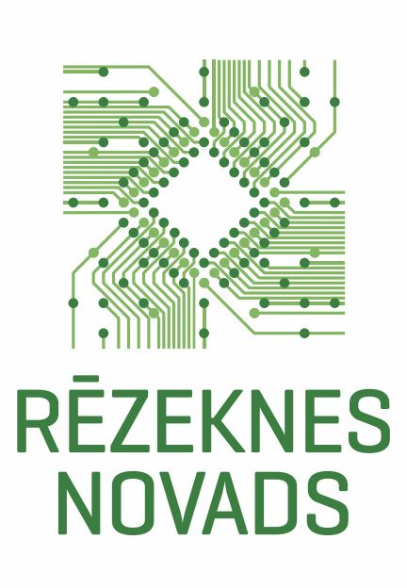 Interešu izglītības un jaunatnes darba 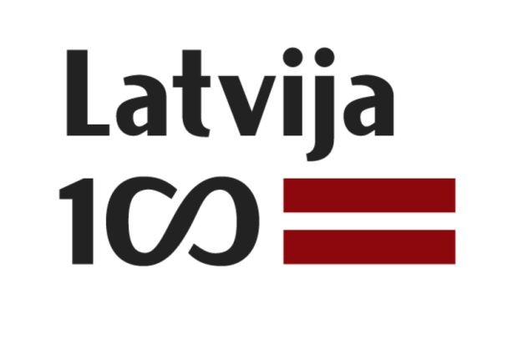

VALSTS nozīmes UN RĒZEKNES NoVADA Pašvaldības

P A S Ā K U M U P L Ā N S

2017./2018.MĀCĪBU GADAM

Septembris
Datums | Pasākums | Vieta, laiks | Organizators
5.09. | Tiek izsludināts konkurss par finansējuma piešķiršanu  materiālās bāzes papildināšanai tehniskās jaunrades aktivitātēm skolās 2017./2018.mācību gadā | Rēzeknes novads | Anita
09.09. | Rēzeknes novada stipro skrējiens “Ančupānu Trokīs” | Ančupānu meža parks | Jānis , Edgars
18.09. | Tiek izsludināts Uzņēmējdarbības konkurss jauniešiem | Rēzeknes nov. | Jānis
28.09. | Rēzeknes novada Jaunatnes forums | Lendži | Jānis
25.-29.09. | Drošības nedēļa skolās | Rēzeknes novads

Oktobris
2.10. | Tiek izsludināts Video konkurss jauniešiem | Rēzeknes nov. | Jānis
3.10. | Seminārs direktoru vietniekiem un atbildīgajiem audzināšanas jomā un ārpusstundu darbā. | Rēzekne, IP, 12.00 | Anita
5.10. | Skolu jaunatnes Parlaments (vidusskolas vecuma) | IP, 9.30 | Jānis
6.10. | Projekta L.A.B.S. jeb Latgalē atzīts brīvprātīgo sertifikāts noslēguma Rēzeknes novada, Rēzeknes pilsētas un Kārsavas novada jaunatnes forums | Rēzekne | Jānis
12.10. | Seminārs folkloras kopu vadītājiem | IP, 9.30 | Rasma Igaune
12.10. | Seminārs Mūzikas skolotājiem un koru kolektīvu diriģentiem. | IP, 13.30 | Irēna Ivanova
18.10. | Konkurss vidusskolēniem „Ar ♥ Rēzeknes novadā” | IP, 10.00 | Anita, Jānis
31.10. | Seminārs tautas deju kolektīvu vadītājiem | IP, 11.00 | Silvija Bokta
 | Rudens brīvdienas – no 2017.gada 23.oktobra līdz 27.oktobrim

Novembris
1.-30.11. | Latvijas mēnesis | Skolās, novadā, valstī, Eiropā
03.11. | Dziesmu festivāls „Mana Dziesma Latvijai” | RN Lendžu pagasta KN 12.00 | Irēna Ivanova
15.11. | Konkurss pamatskolu komandām “Mana Latvija 2017” | IP 10.00 | Anita, Jānis
23.11. | Stāstnieku konkurss un Danču vakars folkloras kopām Mārtiņdienā | RN Lendžu pagasta KN 10.00 | Rasma Igaune

Decembris
1.12. | Skolu jaunatnes parlaments | IP, 9.30 | Jānis
2.12. | Folkloras fināli | Rīga | Rasma Igaune
04.12. | Rēzeknes novada Jaunatnes Gada balvas 2017 izsludināšana | Rēzeknes nov. | Jānis
13.12. | Konkurss sākumskolēniem „Mini mīklu 2017” | IP, 10.00 | Anita
Visi pasākumu datumi precīzi tiek atspoguļoti mēneša ciklogrammā.
Sagatavoja: Interešu izglītības speciāliste A. Rudziša

